Attestato di Formazione
si certifica che
Firstname Lastname
CF: idst
ha completato con esito positivo il
CORSO DI AGGIORNAMENTO
PER AGENTE NEI SERVIZI DI PAGAMENTO
ai sensi della Circolare n. 20/14 dell’OAM
e aggiornato alle ultime novità normative
a cura dell’Avv. Giuseppe Russo
Durata del corso: 4 ore in modalità equivalenti (e-learning)
Anno di riferimento: 2024
Argomenti trattati:
- Aggiornamento sulla disciplina antiriciclaggio e del finanziamento del terrorismo (40%)
  - Riciclaggio, terrorismo
  - Effetti e fasi del riciclaggio
  - IV e V Direttiva
- Aggiornamento sulla disciplina dei servizi di pagamento (30%)
  - PSD 2
  - TPP
  - Payment Initiation Service
  - Account Information Service
  - Strong Customer Authentication
- Aggiornamento sull’anagrafe dei rapporti e indagini finanziarie di cui rispettivamente ai Provvedimenti del Direttore dell’Agenzia delle Entrate del 19 gennaio 2007 e del 22 dicembre 2005 (15%)
- Aggiornamento sulla disciplina della trasparenza e della tutela del consumatore applicabile ai servizi di pagamento (10%)
- Aggiornamento in tema di intermediazione finanziaria (5%)
  - Il sistema finanziario
Esito del test di verifica delle conoscenze acquisite: Positivo
Coordinatore scientifico dei contenuti del corso: Prof. Avv. Giuseppe Russo
Docenti: Dott.ssa C. di Vico, Avv. C. Gugliotta, Avv. A. Sgueglia
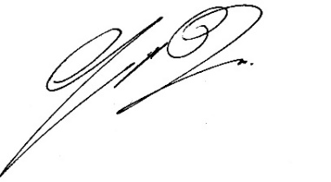
Roma, lì DATECERT Firma del Responsabile



Firma del Partecipante | Firma del legale rappresentante dell’IP MondialBony Service s.p.a.  Salvatore Riccio

